湖北经济学院：
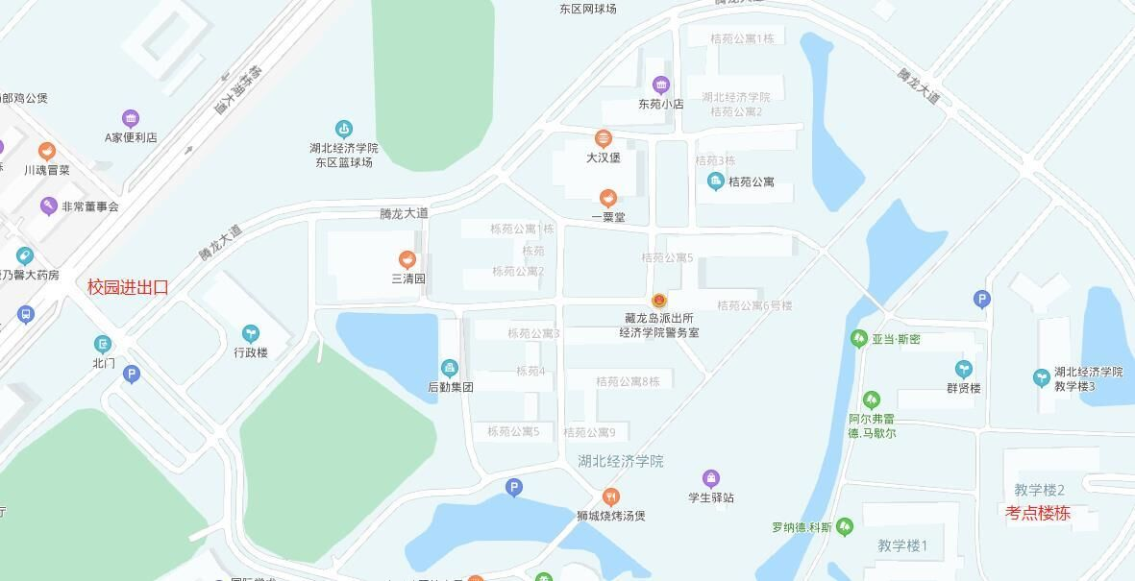
地址：武汉市江夏区藏龙岛开发区杨桥湖大道8号。
交通路线：公交758、718、781、926到杨桥湖大道程杨湾站。

